1. 创建Vue2项目

<https://www.jianshu.com/p/269bac7918ad>

1. Git clone 使用方法

[git clone 方法 - Qiita](https://qiita.com/maedatakumi/items/2683da7286d3d9b242eb)

1. 

在项目的根目录里面找到vue.config.js，在里面添加下面的代码：

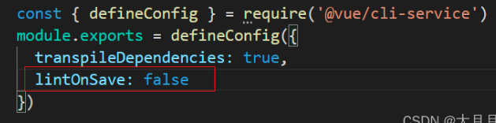

1. Cannot use v-for on stateful component root element because it renders multiple elements.

解决方法： 不能在根元素（root element）使用 v-for，因为v-for是个循环体呈现多个元素，v-for在根元素上导致无法渲染。

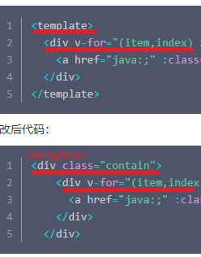

1. Pinia的使用

<https://www.youtube.com/watch?v=sVj4rbbS_ws>

1. propsと$emitでデータを引き渡す

<https://qiita.com/d0ne1s/items/f88ecd6aaa90c7bbc5d4>

1. Yarn 下载

npm install -g yarn

1. Node.js 不要下载最新版本，有的项目不支持
2. 想要降低node.js的版本

可以先把node.exe 删掉后，使用nvm管理node版本* 下载nvm》 安装低版本node（nvm install 8.16.0）》 输入nvm use 版本号》 输入命令行node -v和npm -v》 输入命令行nvm ls查看你安装的所有node.js版本号》输入命令行nvm uninstall node版本号